

CÂMARA MUNICIPAL DE VEREADORES DE SANTO CRISTO - RS

Téc. Legislativa Katia Leal Martins

No dia 08 de março de 2024 - Dia Internacional da Mulher - foi realizada a 1ª Sessão Solene deste ano, com início às 19horas, no Centro Cultural de Santo Cristo - José Paulino Stein, sob a presidência da vereadora Lourdes Brand, estando presentes os demais integrantes do Poder Legislativo: Ver. Aládio Kotowski, Ver.Clóvis Lucas Kowalski, Ver. Eloir André Kuhsler, Ver. Éverton Maya, Ver. Fernando Luís Diel, Ver.Ivan Ironei Rodrigues da Silva, Ver(a).Lia Inês Lenz, Ver. Videu Meyer. Nessa sessão, teve-se a apresentação da Resolução Legislativa 001/2024, aprovada por todos os Edis em 22 de fevereiro de 2024, conforme a seguir:

RESOLUÇÃO Nº 01 DE FEVEREIRO DE 2024.

Institui no âmbito da Câmara Municipal de Vereadores de Santo Cristo a Comenda da Ordem do Mérito Legislativo denominada “Mulheres Extraordinárias” e dá outras providências.

Art. 1º Institui a Comenda da Ordem do Mérito Legislativo “Mulheres Extraordinárias” a ser concedida pela Câmara Municipal de Vereadores de Santo Cristo como reconhecimento e homenagem às mulheres do município de Santo Cristo que se destaquem com suas atuações.
Parágrafo único: A honraria prevista no caput poderá ser outorgada ao título pós-morte.
Art. 2º A comenda consistirá numa medalha de metal na cor dourada possuindo na face principal a inscrição Ordem do Mérito Legislativo, “Mulheres Extraordinárias” com o ano da concessão e o nome da agraciada.
Art. 3º A medalha que se refere o artigo 2º será acompanhada de diploma de mérito alusiva a sua destinação.
Art. 4º A indicação dos nomes das homenageadas deverá ser feita por vereadoras mulheres e aprovado pelos demais vereadores.
Art. 5º A entrega da comenda poderá ocorrer anualmente em data definida a critério da presidência da Casa, em sessão solene marcada para este fim, podendo ser realizada no dia 8 de março “Dia Internacional da Mulher” ou no primeiro dia útil subsequente, caso outra data não for determinada.
Parágrafo único: A sessão solene mencionada no caput desse artigo poderá ser realizada excepcionalmente em outro período a ser designado pelo (a) presidente da Câmara conforme entendimento prévio com Plenário.
Art. 6º As despesas decorrentes dessa resolução ocorrerão por conta de verbas próprias consignadas no orçamento do exercício financeiro anual da Câmara municipal.
Art. 7º Esta Resolução entra em vigor na data de sua publicação.
Secretaria Aminstrativa da Câmara de Vereadores de Santo Cristo

A comenda é um título distintivo de honra, oferecido por uma autoridade às pessoas que se destacam por ajudar a engrandecer a sociedade.
A finalidade da proposta é homenagear todas as mulheres do município de Santo Cristo, através de representantes que se destaquem em suas atuações e seu objetivo é desconstruir um equivocado ditado propagado por gerações que dispôs que: “atrás de um grande homem existe uma grande mulher”, pois hoje esta frase deve prevalecer como: “AO LADO DE UM GRANDE HOMEM EXISTE UMA GRANDE MULHER”.
Se existe uma verdade inquestionável sobre o caminho do sucesso é a certeza de que ele é produto de uma soma, que envolve o apoio do outro, a doação do outro, a empatia do outro.
A ponderação não envolve qualquer tipo de debate sobre gênero, mas pretende unicamente romper uma premissa que coloca a mulher como apoiadora na ascensão, quando na verdade, ela sempre esteve ali, lado a lado, de igual para igual.
Quando um casal está alinhado com os mesmos propósitos, tudo caminha mais rápido, e nestas oportunidades muitas mulheres deixam de ser independentes, outras mantém sua independência, em uma rotina dupla de trabalho, e deixam de voar ainda mais alto, assumindo um papel nos bastidores em nome do sucesso da família.
A presente proposição visa a contribuição para fortalecer a imagem destas mulheres em nossa sociedade e assim conquistar o devido reconhecimento e servir de inspiração às demais gerações.

Critério para escolha das homenageadas, para esta edição de 2024.
O critério adotado para esta edição de 2024 foi baseado na frase " Ao lado de um grande homem existe uma grande mulher", muitos outros critérios podem ainda ser definidos nos próximos anos, este foi o primeiro evento em homenagem e reconhecimento às mulheres, mas para este ano o critério escolhido foi este, ou seja: Mulheres que foram o alicerce da casa e que os maridos obtiveram sucesso em nome da família e da comunidade, esse foi o critério de escolha, e para entender melhor sobre este assunto, teria que ser mulher, por isso as vereadoras escolheram as homenageadas e os vereadores aprovaram.
A intenção era de que todas as mulheres se sentissem representadas e se identificassem com as histórias de sonhos e realizações, afinal de contas, sucesso pode ser interpretado de várias formas: Sucesso é fama, sucesso é reconhecimento, sucesso é ser referência em uma área profissional. É alcançar um cargo de destaque por mérito próprio; Sucesso é tudo isso.
“Se perguntarmos para uma mulher, qual é o maior sucesso que ela deseja alcançar, certamente será o sucesso de sua família”. Mulheres que muitas vezes de forma discreta, talvez abdicaram de sonhos, para tornar-se o escudo de sua família, cuidando da casa, dos filhos. Sendo a mão que balança o berço, preparando o amanhecer da casa, e o cuidado ao final de um dia de trabalho.
Para representar todas as mulheres, muitas foram lembradas, e nove (09) foram as mulheres escolhidas nesta edição; pois nove(0 9) é o número de vereadores que representam toda a população.

As homenageadas para esta edição “Mulheres Extraordinárias - edição 2024, foram:
Ângela Beatriz Rademann Feiden , Dirce Inêz Vogt Kist, Loiva Maria Rodrigues da Silva, Marinês Boelhouwer Hoss, Maria Ester Hartmann Philippsen, Marli Ines Webber, Solange Teresinha Lenz, Tânia Arnold Schäfer e Vera de Wallau Bohrer.
O Evento Contou com a presença das seguintes autoridades: Vice-prefeita, Sra. Loreci Anastácia Finger Riewe, do comandante da Brigada Militar Zamir Krombauer, do presidente do Grupo de Bombeiros Voluntários de Santo Cristo, Sr. Ricardo Krindges e participação na abertura do evento conduzindo as Bandeiras Nacional e do Estado do Rio Grande do Sul, das Policiais Militares 2º Sgto. Rosecler Patrícia Becker, e a Soldado Silvia Cristiane Hammacher Santiago e da Bombeira Voluntária Rosane Marlei dos Santos que conduziu a Bandeira do Município de Santo Cristo. Na ocasião, também estiveraram presentes como convidadas de honra as ex-vereadoras: Adelaine Catarina Seger, Agatha Matte Seibert, Genoveva Meinerz Haas, Ana Carmen Philippsen Führ, Leonice Lúcia Huppes Berwanger, além do público presente que prestigiou a homenagem.
ENTREGA DE HONRARIAS:
Neste evento foi realizado a entrega da maior honraria já outorgada pelo Poder Legislativo, a Comenda Mulheres Extraordinárias e Diploma alusivo à honraria.
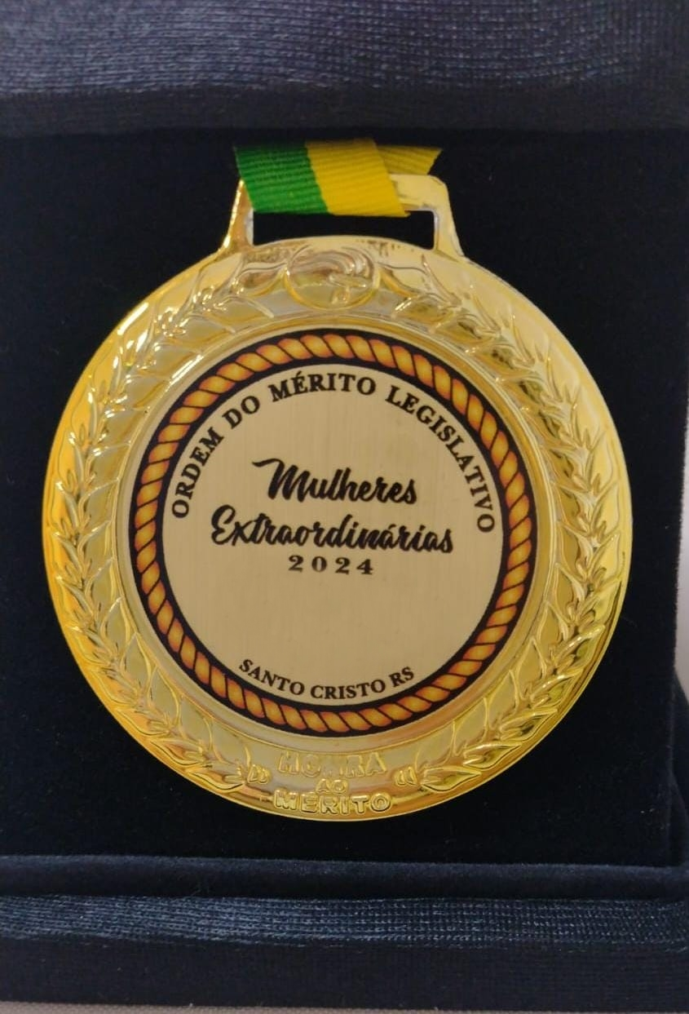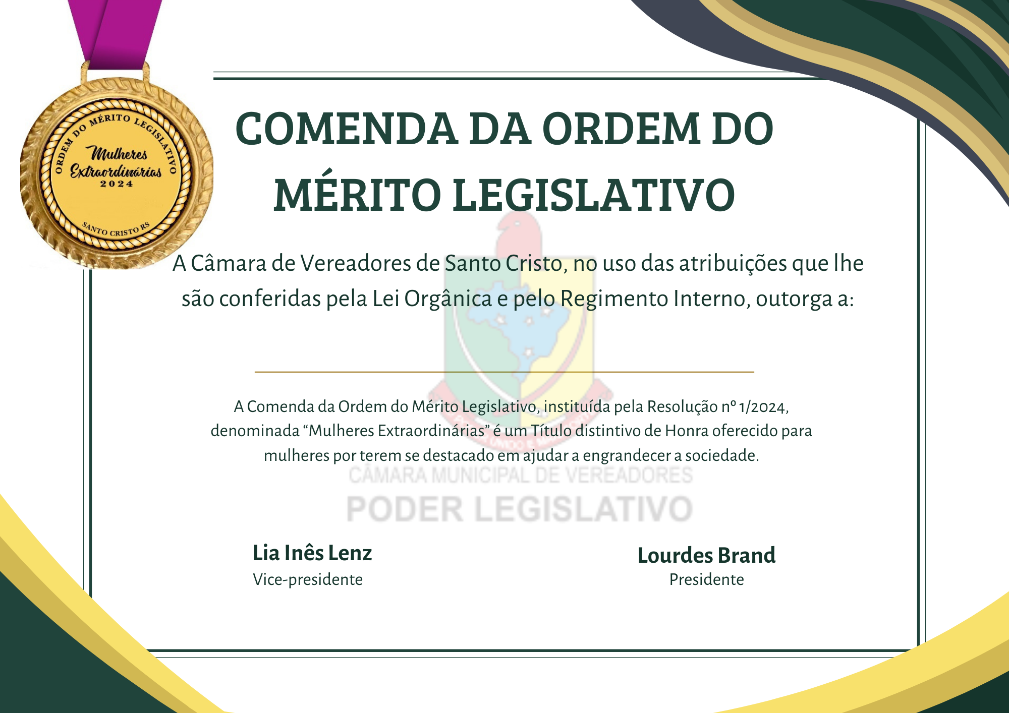

Representantes do Poder Legislativo e as homenageadas.

*Homenageadas da esq. para a Dir: Maria Ester Hartmann Philippsen; Marli Ines Webber, Vera de Wallau Bohrer; Solange Terezinha Lenz; Dirce Inêz Vogt Kist; Tânia Arnold Schäfer; Ângela Beatriz Rademann Feiden; Loiva Maria Rodrigues da Silva; Marinês Boelhouwer Hoss.

Ao finalizar, a presidente vereadora Lourdes Brand, agradeceu a presença e convidou a todos para a Sessão ordinária a ser realizada no dia 18 de março de 2024, com início às 18 horas e 30 minutos, na Sala das Sessões Ver. Pedro Kreutz.

Secretaria Administrativa da Câmara de Vereadores de Santo Cristo –RS.

